关于开展“迎国庆、看展览、品佳片”活动的通知

在建国56周年即将到来之际，我校特在全校师生中开展“迎国庆、看展览、品佳片”活动，现将有关事宜通知如下：
活动内容：
1、电影片名：《放牛班的春天》（去年法国票房冠军影片，打动了无数人。海报见附件）
放映地点：海运学院
2、展览内容：浦东开发新成就，上海变化新面貌 展览地点：浦东展览馆

二、活动形式：
看电影步行前往，看展览车子接送，初中生两个班一辆车，高中生一个班一辆车。

三、活动时间：
2005年9月30日下午12：00之前出发，师生步行前往海运学院看电影，12：15左右开始播放影片。看完电影后发车前往浦东展览馆，看展览约半小时，之后发车回校。
教工看电影原则上都要去，当作是一次政治学习；看展览可去可不去，去的话于电影结束后搭乘学生车共同前往；
为了保证时间，故9月30日上午早操和眼保健操都取消，第三节课9：40~10：25，第四节课10：35~11：20。中饭时间：11：20起。

四、具体安排：
1、学生方面：
学生11：20开始吃中饭，然后全部回教室，不允许到操场活动，11：45起听广播，根据广播指示排队步行出发，要求各班严格遵守纪律，排队迅速。书包不必拿，贵重物品妥善保管。每个同学可自备饮用水，因电影院、展览馆附近无商店。
进了电影院，须遵守纪律，不大声讲话，不吃零食，不破坏大家看电影的心情，共同维护电影院的氛围，用心品佳片，体现实验学校学生良好的素质。看完电影，坐在位子上不动，听指挥一个班一个班乘车前往浦东展览馆。
国庆期间，将在校园网上开辟“影评论坛”，欢迎大家积极参与。
2、班主任方面（望年级组长再通知一下任课老师，特别是须第三、第四节提前上课的老师）：
班主任午饭后到班级维持秩序，11：45根据广播指示按年级排队出发。为保证安全，各班出门后要锁上教室门窗。看完电影后，班主任、副班主任随车前往看展览，须全程督促本班学生遵守纪律、注意安全。回到学校后，督促学生搞好教室卫生、关闭电源后回家，学生处将进行检查。中午教室卫生不检查。
3、教工方面：
教工看电影原则上都要去，当作是一次政治学习；看展览可去可不去，去的话于电影结束后搭乘学生车共同前往。

最后，祝大家度过一个安全、有益、快乐、充实的国庆长假！

上海市实验学校
2005年9月29日

附件：

看电影座位安排
中一（1）班、中一（2）班： 中间1——3排
中二（1）班、中二（2）班： 中间4——6排
中三（1）班、中三（2）班： 中间7——9排
中三（3）班、中三（4）班： 中间10——12排
高一（1）班、高一（2）班： 中间13——15排
高一（3）班、高一（4）班： 中间16——18排
高一（5）班、高一（6）班： 中间19——21排
高一（7）班： 中间22——23排
高一（8）班： 中间24——25排
高二（1）班、高二（2）班： 中间26——28排
高二（3）班、高二（4）班： 中间29——31排
高二（5）班： 中间32——33排
高三（1）班： 靠边单号1——10排
高三（2）班： 靠边单号11——20排
高三（3）班： 靠边双号1——10排
高三（4）班： 靠边双号11——20排
教工 两边随意坐
海报：
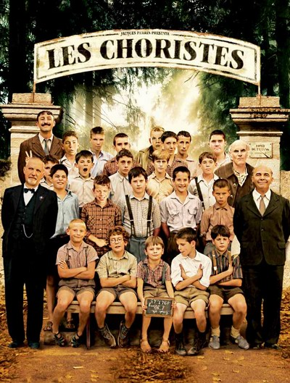

《放牛班的春天》找回简单的快乐
《放牛班的春天》——这部去年票房达到4000万欧元的法国电影，已被法国政府选送参加本年度的奥斯卡最佳外语片竞争，在若干题材沉重的电影中，这部影片轻松的风格一定会引起评委的关注，入围的可能性很高，但最后能否获奖还是未知数。
不管能不能在奥斯卡有所斩获，它都足以成为中国电影人的生动教材：在好莱坞大投入大制作的反复围剿之下，这样一部没有大明星加盟，没有凶杀悬疑，也没有电脑特效的影片，仅仅讲述了一个关于师生关系的简单故事，为什么就能吸引850万法国观众？在人口只有7000万的法国，导演足以为他取得的成绩自豪。
这部影片叙述的节奏简单而明快。片子开头皮埃尔因为母亲的葬礼赶回家乡，幼时的伙伴上门探访，直接便引出了本片的主人公——马修老师，这一段叙述只有短短的四分半钟。观众很快就跟着皮埃尔的回忆进入了情节。
也许每个人在年少求学的时候，都希望遇到马修这样的老师——幽默风趣又和蔼可亲。在那些问题少年的心中，马修是他们缺席父亲的化身。扮演马修老师的热拉尔·朱诺在国际上并没有多少知名度，但在法国国内却是一个颇有观众缘的演员。30多年的从艺经历让他的表演看起来没有丝毫斧凿的痕迹，但从一些细微的动作和表情又能看出他对细节的用心处理。朱诺的诠释让马修这个角色更加丰满而真实。
与热拉尔·朱诺不同，片中学生的扮演者没有任何表演经历，包括“天使面孔魔鬼身材”的莫航治，他是导演克里斯托弗遍寻了法国所有的音乐初级学校，才确定的人选。而其他65名小孩，都是从2000名当地的儿童中筛选出来的。虽然这些孩子没有表演经验，但他们天真率性的表现正好配合了这部影片简单纯净的主题。
影片的故事并不新鲜，问题学生和老师之间的故事几乎已经拍到了滥俗，但《放牛班的春天》却给了人们一个全新的印象，在这个故事里，包括了以前所有同类型电影中的所有元素：误解、粗暴的上级、突然出现的害群之马……但导演克里斯托弗却用一种温情的方式重新塑造了这些人物和情节，让这部电影的每个片断都充满了简单温馨的爱，这种真正投入的感情恐怕才是本片取得成功的最主要因素。
写作课的老师和前辈文人都曾经这样教诲，只有充溢真情才能感动你的读者，《放牛班的春天》便是这样一部电影。在你的眼睛已经被花哨的画面、刺激神经的音效轰炸到麻木的今天，这部温情脉脉的电影，值得你走进电影院，在那些孩子在伯爵夫人面前吟唱《黑夜》的时候，闭上眼睛，用心去聆听，它会让你找到那种久违的简单的快乐。

